Копируем внутреннее перемещение и делаем документ

продажи

Реквизиты (шапки)

мол, (спрссылка.мол)

покупатель, (спрссылка.контрагент)

типцены (перечислениессылка.типцены)

Реквизиты табличной части

товар, (спрссылка.товар)

едизм, (спрссылка.едизм)

количество, (число)

Цена,

Сумма,

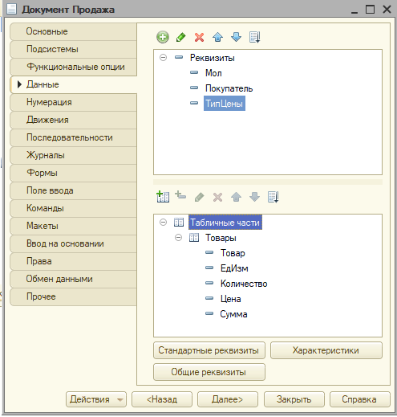

Изменим модуль документа так чтобы документ списывал товар у мола

Должно быть что-то такое

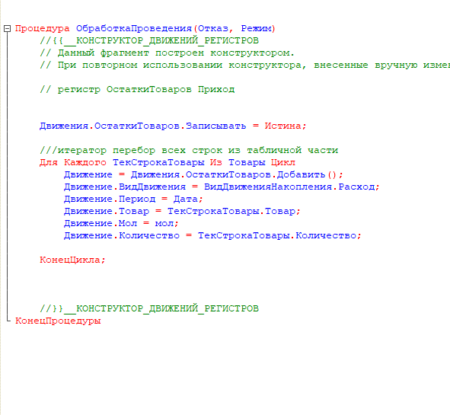

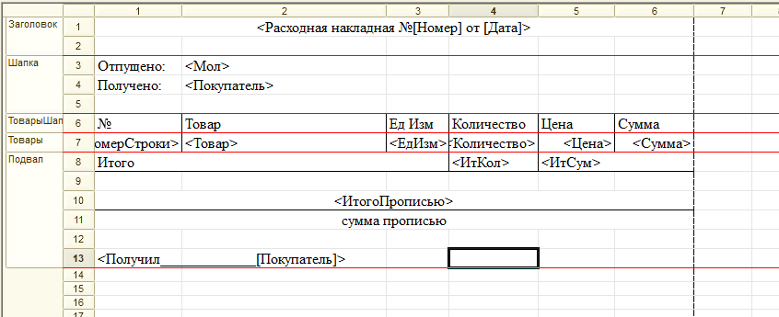

Зайдите в модуль менеджера

Подменяем таблицу

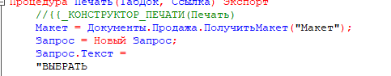

Щелкаем на тексте запроса правой кнопкой вызываем конструктор запроса

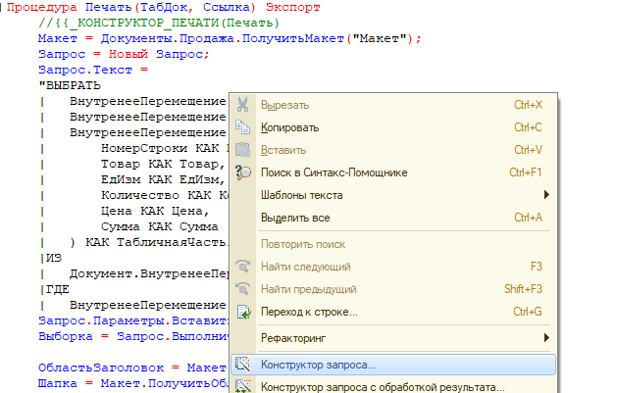

Заменяем таблицу на продажу

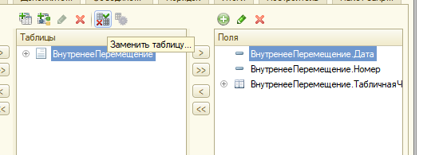

Добавляем мол и покупатель

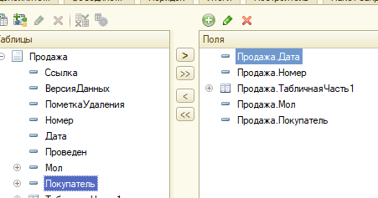

Проверяем печать

Открываем форму документа

Перетаскиваем тип цены

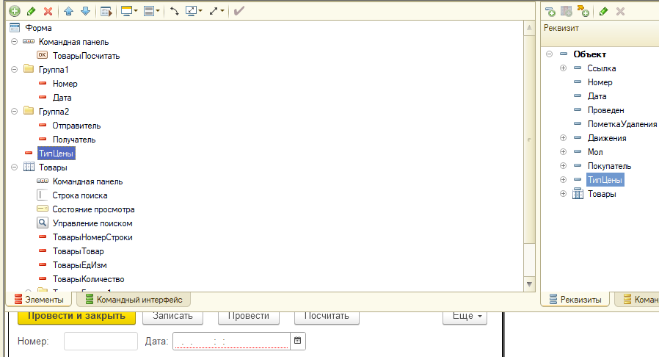

Нажимаем на модуль внизу станицы

В процедуре начало выбора делаем изменения

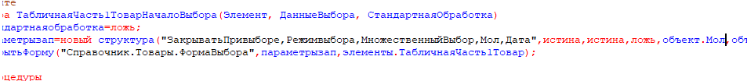

В подбор теперь нужно передать дату, мола и **тип цены**



Для ленивых замените

параметрызап=новый структура("ЗакрыватьПривыборе,Режимвыбора,МножественныйВыбор,Мол,Дата,Тип",Ложь,ложь,ложь,объект.Мол,объект.Дата,объект.ТипЦены) ;

Окрываем формувыбора справочника Товары

Возвращаемся на форму выбора (справочники.товары)выбираем модуль и меняем процедуру присоздании на сервере

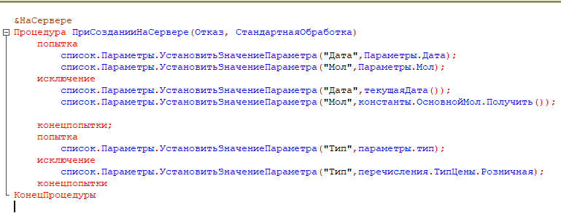

Проверяем работу программы!!!

В 1с принято создавать дополнительные подборы

Добавляем кнопку (процедуру) Подобрать

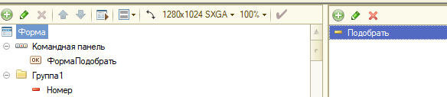

Привязываем процедуру

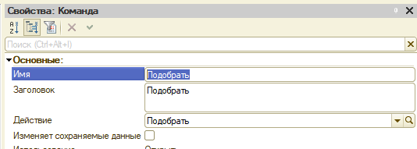

В процедуру подобрать копируем 2 строчки из началовыбора

параметрызап=новый структура("ЗакрыватьПривыборе,Режимвыбора,МножественныйВыбор,Мол,Дата,Тип",Ложь,ложь,ложь,объект.мол,объект.Дата,объект.типЦены) ;

открытьФорму("ОбщаяФорма.ФормаВыбора",параметрызап,элементы.Товары)

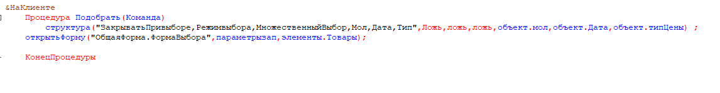

ОБРАТИТЕ ВНИМАНИЕ !!! Что я заменил элементы.ТоварыТовар на элементы Товары до этого этот параметр (в процедуре открытьформу) был не сильно важен, теперь он важен так как он описывает родительский элемент. К этому элементу мы привяжем обработку выбора.

Копируем форму выбора справочника «Товары»

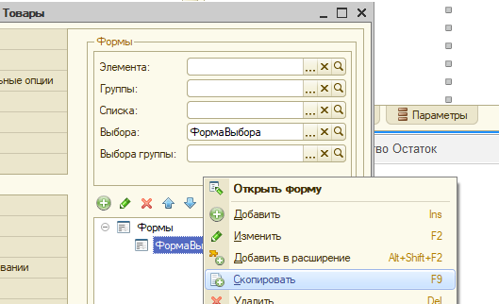

Открываем скопированную форму

Открываем Список вызываем запрос

Вызываем конструктор запроса

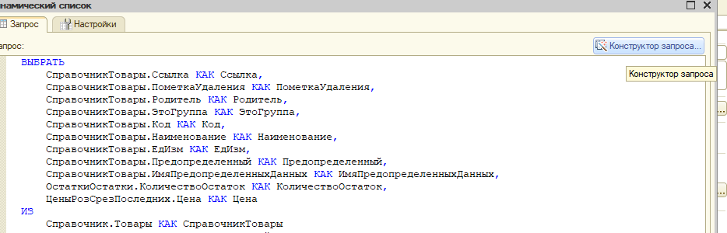

Добавляем в реквизиты таблицу значений с соответствующими реквизитами

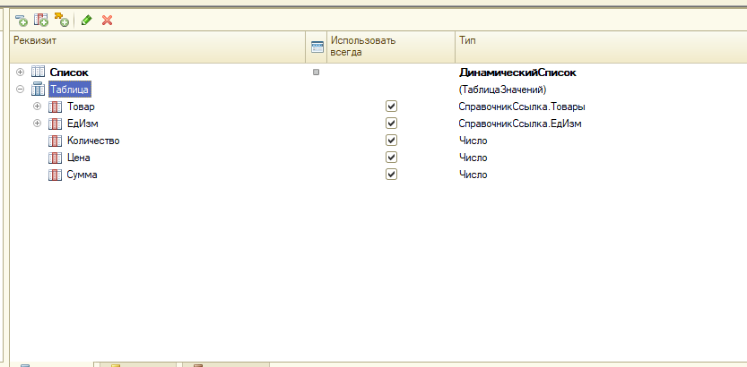

Перетаскивае таблицу на форму

Уменьшите высоту списка до 5 так чтобы он помещался

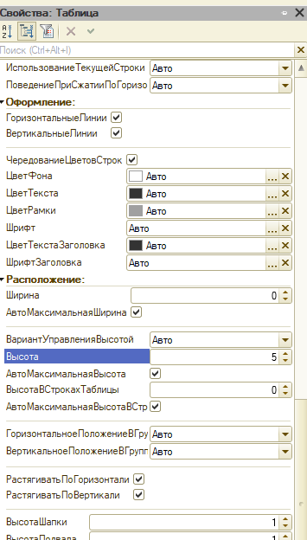

Убираем галочку режим выбора

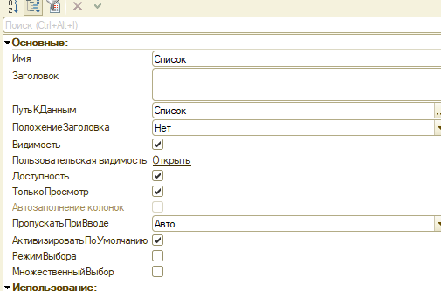

Но активизируем событие выбор

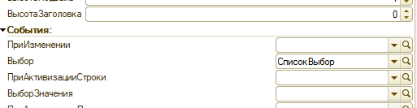

В процедуру Список выбор вставляем строчки

стр1=элементы.Список.ТекущиеДанные;

стр=таблица.Добавить();

стр.товар=стр1.Ссылка;

стр.едизм=стр1.Едизм;

стр.Цена=стр1.цена;

кол=1;

ввестиЧисло(кол,"Введите количество");

стр.количество=кол;

стр.сумма=стр.Цена*кол

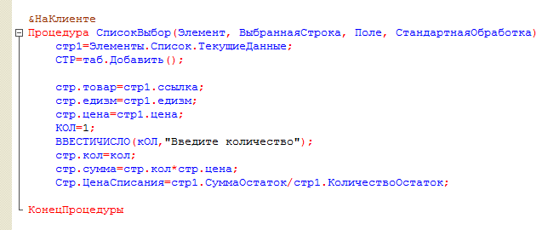

в свойствах конфигурации разрешаем использовать модальные формы

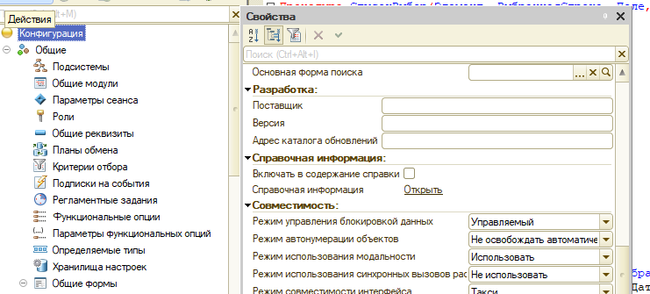

Добавляем кнопку выбратьИЗакрыть

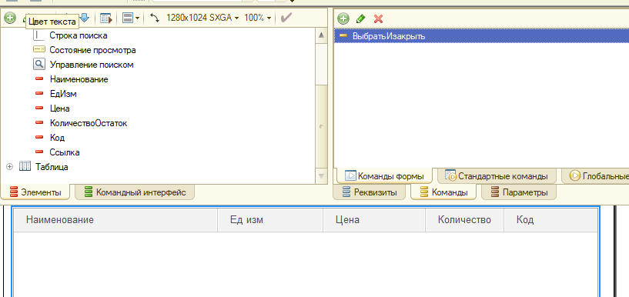

В процедуру вставляемстрочки

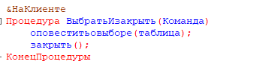

Открываем форму документа Продажи

Меняем подобрать

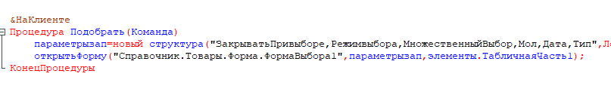

Ну и наконец обработку выбора на формме документа продажи

Щелкаем на табличнуючасть1 и активизируем обработкувыбора

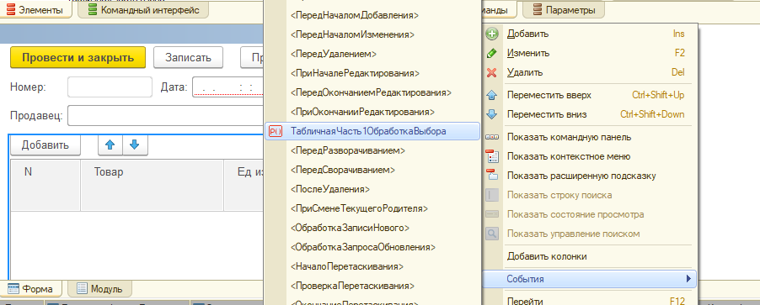

Добавляем строчки

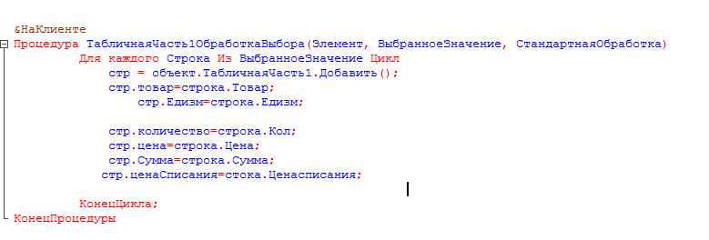

Либо подумайте как использовать заполнитьзначениясвойств